Министерство науки и высшего образования Российской Федерации
Федеральное государственное бюджетное образовательное учреждение
высшего образования
«Елецкий государственный университет имени И.А. Бунина»

Реферат
на тему: «Моделирование объектов культурного наследия в виртуальной среде»

Выполнила:
обучающаяся
группы И -11
очной формы обучения
Рябова А.А.
Проверил:
канд. истор. наук, доцент
Щукин Д.В.

Елец – 2024

Содержание
Введение………………………………………………...………………………3
1. 3D моделирование в Истории: историко-хронологический анализ………………………………………..………………………..................5
2. Российская практика применения 3D моделирования в системе исторического исследования…………………..................................................8
Заключение..........................................................................................................14
Список литературы.............................................................................................17

Введение
Актуальность темы реферата. Развитие трехмерного моделирования привело к широкому применению 3-D моделей в различных областях науки, техники и медицины. 3-D моделирование стало активно применяться в исторической науке, для сохранения, визуализации и изучения историко-культурного наследия.
В настоящее время применение 3-D моделирования для изучения и популяризации истории науки и техники находится только на начальных этапах. В первую очередь это обуславливается сложностью создания трехмерного моделирования исторических объектов и процессов.
Но при этом, потенциал применения виртуальных 3D-моделей для сохранения, изучения и визуализации различных объектов, которые связаны с историко-культурным наследием, очень велик. 3D-модели могут применяться для сохранения точной и детальной информации о текущем состоянии памятников, изучения их конструкции, виртуальной реконструкции уже несуществующих объектов, именно это и обуславливает актуальность данного исследования.
Цель данной работы заключается в анализе применения виртуального компьютерного моделирования (3D моделирование) объектов историко-культурного наследия.
Задачи данной работы включили в себя следующие:
- Историко-хронологический анализ трехмерного моделирования в целом и в области исторической науки
- Анализ российского опыта виртуального 3D-моделирования и реконструкции объектов историко-культурного наследия.
Степень изученности и разработанности темы представлена как обзорной литературой по истории и применении 3-D моделирования в области исторической науки, так и научными статьями по её отдельным вопросам и направлениям. В рамках данного можно выделить работы Богуславского С.А., Бородкин Л.И., Шепинина Е.М.
Методологической основой данной работы составили принципы историзма, объективности, системно-структурный и систематические методы исследования, а также историко-хронологический и сравнительный методы исследования. Методика исследования также включила в себя анализ исторических и публицистических материалов .
Структура работы представлена введением, основной частью, заключением и списком использованной литературы.

3D моделирование в Истории: историко-хронологический анализ
3D моделирование – это процесс создания трехмерных объектов с помощью компьютера. Но, перед тем как в современном мире стать незаменимым инструментом во многих сферах жизнедеятельности человека, в том числе в применении в исторической науке, трехмерное моделирование прошло долгий путь развития.
Одни из первых шагов в разработке 3D моделирования были сделаны в 1960-х годах в лаборатории компьютерной графики в США. На тот момент компьютерная графика была очень ограничена в возможностях и использовалась в основном только для рисования двухмерных изображений. Однако, с появлением первых компьютеров, ученые начали задумываться о том, как сделать графику более объемной и реалистичной. В те времена компьютеры были достаточно больших размеров и работали очень медленно. Для того чтобы создать трехмерную модель требовалось большое количество времени и ресурсов. Несмотря на это, ученые и инженеры не сдавались и совершенствовали технологии.
В 1970-х годах наступил прорыв в развитии 3D моделирования. В 1974 году Эдвард Кэтмулл и его коллега из компании «Боинг» разработали систему Sketchpad, которая позволяла пользователям создавать 3D модели с помощью компьютера [1]. Это был первый шаг, который позволил начать появляться первым программам для 3D моделирования. Хотя их спектр возможностей был ограничен и требовал глубоких знаний и опыта в программировании, благодаря этим программам появилась возможность создавать объекты на компьютере, а также вращать и изменять их с помощью мыши.
В 1980-х годах компьютеры стали производительнее, а их графика стала более доступной и начала заинтересовывать производителей компьютеров. К этому моменту были выпущены первые программы с графическим интерфейсом, что значительно упростило процесс моделирования. Начали разрабатываться специализированные программы для создания трехмерных моделей. Одной из самых известных стала программа AutoCAD, которая была выпущена в 1982 году и до настоящего времени является одной из самых востребованных программ для 3D моделирования [1].
С технологическим прогрессом и значительным увеличением мощности компьютеров возможности 3D моделирования стали более доступные и широко применимы. В 1990-е годы начали появляться первые коммерческие программы, которые позволяли создавать сложные 3D модели и анимацию. Появилась возможность текстурирования моделей, добавления теней и создания реалистичных эффектов. Это открыло намного больше возможностей в таких областях, как архитектура, промышленный дизайн, медицина и развлекательная индустрия.
Определим место 3D моделирования в исторической науке. В1990-х гг. в России были опубликованы работы связанные с проблемами методологии и методики компьютерного моделирования исторических процессов. Значимые результаты были получены при изучении социальной мобильности в период нэпа, динамики социально-политической напряженности в России в конце XIX — начале XX в. и т.д. В 1996 г. Был опубликован сборник статей «Математическое моделирование исторических процессов» [3]. Проблематика моделирования исторических процессов и явлений имеет яркую специфику. Объяснение данной специфики содержится в работах И. Д. Ковальченко, в которых охарактеризованы цели и суть моделирования в целом, предложена типология моделей исторических процессов и явлений. Эта типология включает отражательно-измерительные и имитационные (имитационно-прогностические) модели. Имитационно-прогностические модели, в свою очередь, делятся на имитационно-контрфактические и имитационно-альтернативные модели исторических процессов. К середине 1990-х гг. достижения клиометрики, включая контрфактическое моделирование, были отмечены Нобелевской премией, которую получили известные американские экономисты-историки Р. Фогель и Д. Норт. Измерительное моделирование основано, как правило, на выявлении и анализе статистических взаимосвязей в системе показателей, характеризующих изучаемый объект. В данном случае идет о проверке содержательной модели с помощью методов математической статистики. Роль математики здесь отражается в статистической обработке материала. В современной классификации математических моделей в исторических исследованиях такие модели относятся к классу статистических.
Исходя из этого стоит сделать вывод, что сейчас трехмерное моделирование является незаменимой частью многих отраслей, от видеоигр до медицины, что касается и исторической дисциплины. Все больше специалистов изучают и применяют 3D моделирование для создания различных проектов в среде историко-культурного наследия. Благодаря такому темпу развития технологий и постоянному совершенствованию программного обеспечения, можно ожидать еще большего прорыва в ближайшие годы в данной области.

Российская практика применения 3D моделирования в системе исторического исследования
В настоящее время 3D моделирование не стоит на месте, оно все шире и чаще применяется в исторических исследованиях. Последние десятилетия предоставляют ученым новые технологии и виды исследований в области исторической науки, что открывает большие возможности. При этом сама визуализация напрямую зависит от поставленных задач, которые были поставлены на одних из первых этапов реконструкции. Задачи создания реконструкции историко-культурного наследия можно поделить на следующие направления:
- Создание виртуальных экспозиций и маршрутов экскурсий, как автоматических, так и таких, которые можно настроить вручную.
- Реконструкция городской исторической застройки.
- Реконструкция археологических находок.
3D моделирование осуществляется не только на основе полностью утраченных памятников культурного наследия, но и существующих: например, создание 3D проекции музея и входящих в него экспонатов, на основе сделанных многочисленных фотографий и видео, и размещения их в открытом доступе.
В настоящее время очень хорошо развиты виртуальные экскурсии и интерактивные путешествия и можно отметить несколько успешных проектов в России. Например, в настоящее время существует возможность посетить один из самых популярных музеев в мире - Третьяковскую галерею. На официальном сайте музея переходя в раздел «Третьяковка онлайн», система автоматически перебрасывает пользователя на отдельный сайт-проект, название которого идентично названию раздела на сайте (рисунок 1). Благодаря виртуальному туру мы можем ознакомиться с выдающимися работами российских художников с использованием технологий Street View от Google. Проект открывает широкий доступ к коллекции русского искусства, хранящейся в Третьяковской галерее. Оцифровка, описание и публикация шедевров ведутся непрерывно, чтобы все желающие могли получать актуальную информацию от научных сотрудников музея [7].
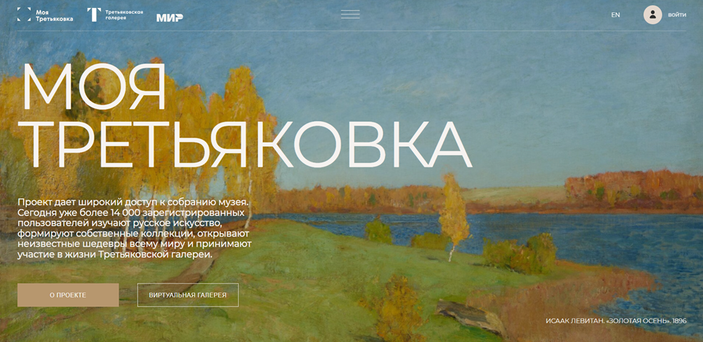
Рис.1. Главная страница проекта «Моя Третьяковка».
Однозначно стоит упомянуть и Государственный Эрмитаж, который обладает коллекцией, насчитывающей около трех миллионов произведений искусства и памятников мировой культуры. На сайте музея можно найти раздел «Виртуальный визит» (рисунок 2).
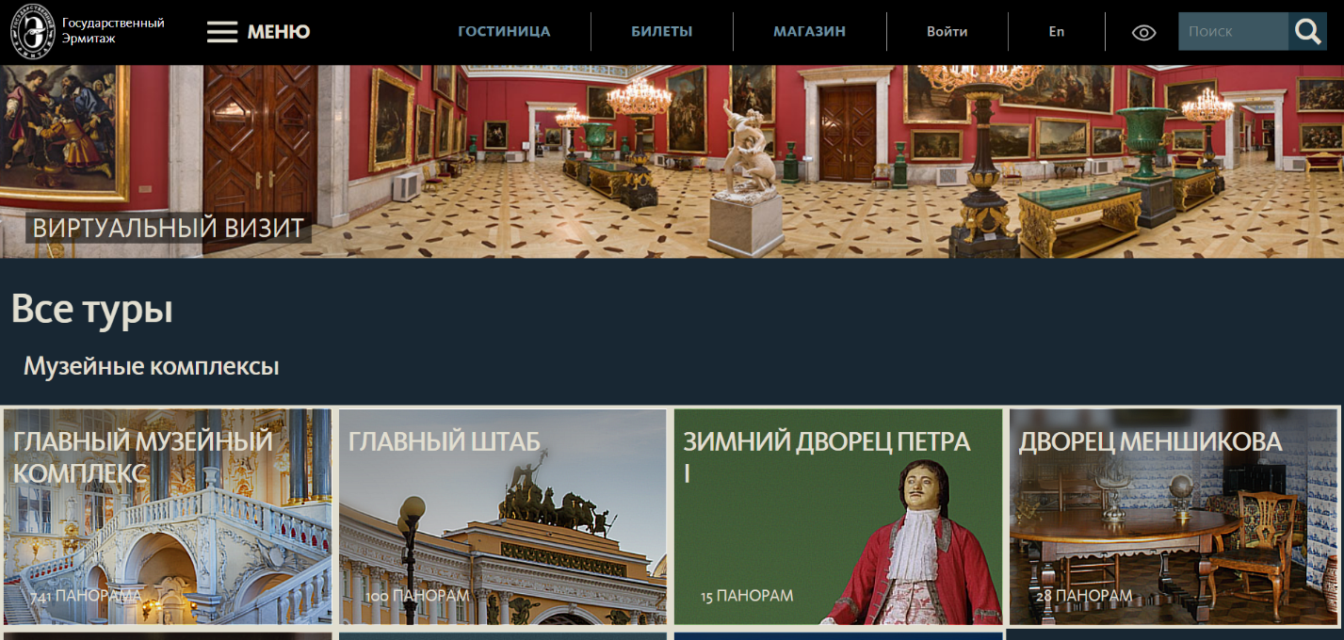
Рис.2. Главная страница раздела «Виртуальный Визит» на официальном сайте Государственного Эрмитажа.
Туры, которые предлагает музей очень разнообразны. Помимо музейных комплексов и выставочных проектов, на сайте представлены галерея костюмов и галерея драгоценностей. Посетители сайта могут выбрать понравившуюся им выставку и бесплатно посетить ее не выходя из дома. Благодаря большому функционалу и хорошему качеству изображения, любой может прогуляться по залам великого музея и ознакомиться со всеми объектами историко-культурного наследия [4].
Так же стоит вспомнить Виртуальный Государственный музей архитектуры им. А.В. Щусева, один из крупнейших в мире научных центров по изучению и популяризации архитектурного наследия (рисунок 3). Проект реализован Министерством культуры Российской Федерации и порталом «Культура.РФ». Познакомиться с богатейшим наследием первого в мире специализированного музея архитектуры можно на сайте и с помощью мобильного приложения. Виртуальный музей Щусева дает доступные знания о русской архитектуре, которые доступны для миллионов людей по всему миру.
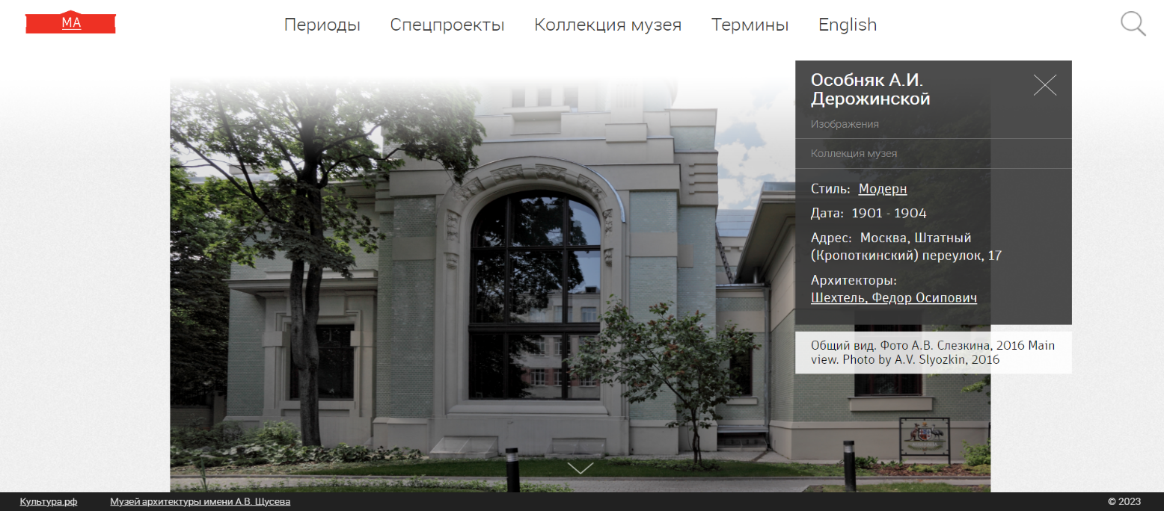
Рис.3. Сайт Виртуального Государственного музея им. А.В. Щусева. На фото, в качестве примера, представлен путеводитель по стилям в русской архитектуре. Описание особняка А. И. Дерожинской.
Только здесь впервые представлены в 3D нереализованные идеи великих архитекторов. Виртуальный музей архитектуры позволяет увидеть объекты, которых уже нет или существовавших лишь в замыслах творцов. Одним из виртуальных путешествий можно выделить путеводитель по стилям в русской архитектуре, который позволит разобраться чем модерн отличается от авангарда, а классицизм от историзма [6].
Объекты культуры, к сожалению, вовсе не вечны и их судьба разнообразна: одни перестраиваются до неузнаваемости, другие вовсе сносятся, многие просто не дожили до нашего времени из-за разнообразных причин. О всех них мы сможем узнать только по сохранившимся малочисленным источникам. Совсем недавно реконструкция объектов историко-культурного наследия проводилась в виде чертежей на бумаге или настольных макетов, которые примерно представляли внешний вид какого-либо памятника культуры. Но, благодаря технологиям и упорному труду ученых-историков, в настоящее время мы так же можем увидеть несохранившиеся памятники историко-культурного наследия. К примеру, с помощью технологий компьютерного 3D-моделирования, возможно создать виртуальную реконструкцию исторической городской застройки.

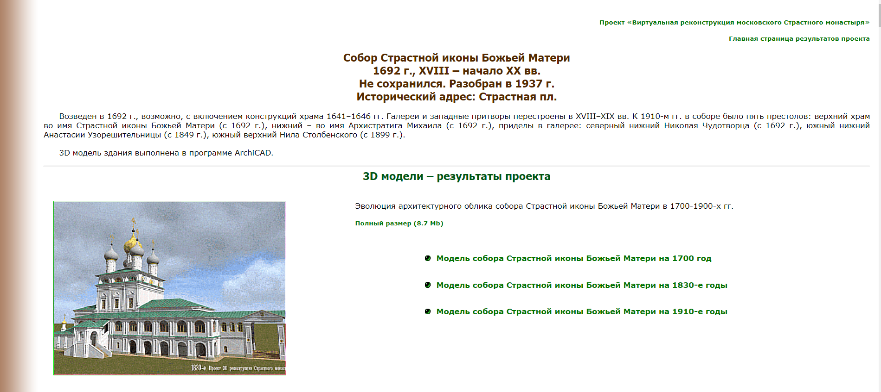
Рис.4. Главная страница результатов проекта «Виртуальная реконструкция московского Страстного монастыря».

Одним из ярких примеров, можно выделить проект построения виртуальной реконструкции комплекса Страстного монастыря и прилегающей к нему исторической городской застройки, которые были уничтожены в 1930-х гг. (рисунок 4). Анализ эволюции рассматриваемого объекта историко-культурного наследия проводился на основе источников, характеризующих объекты реконструкции на нескольких временных срезах. Данный проект был реализован на кафедре исторической информатики МГУ им. М.В. Ломоносова в 2014–2015 гг. с участием реставраторов, архитекторов и IT-специалистов [8].
Важную роль в построении виртуальной реконструкции исторической застройки Страстной площади играли изобразительные, а также географические источники, которые включали в себя чертежи, планы, карты, гравюры, литографии. Главными объектами реконструкции являются монастырский храм и надвратная колокольня. Создание 3D-моделей позволило проверить ряд гипотез о внешнем виде архитектурного сооружения, его эволюции, а также оценить достоверность и точность графических исторических источников. В качестве основных программ виртуальной реконструкции в данном проекте использовались следующие 3D-редакторы: ArchiCAD, Autodesk 3Ds max, SketchUp и Unity3D [2].
Одним из преимуществ проекта построения виртуальной реконструкции комплекса Страстного монастыря является возможность интерактивного просмотра реконструкции в онлайн режиме и её верификации. Под понятием верификации подразумевается взаимодействие пользователя с представленными на сайте с такими источниками как текстовой документацией, чертежами, планами, живописными произведениями и т.п. В итоге пользователь может дистанционно не только просмотреть реконструкцию монастырского комплекса в его эволюции, но и ознакомиться с оцифрованным источникам, которые были положены в основу реконструкции каждого его фрагмента [4].
Нововведением в исторических методах также стало 3-D моделирование археологических находок. Одним из центральных вопросов в настоящий момент стоит создание цифровых археологических объектов.
До появления широких технологий и возможностей, методами фиксации служили лишь двухмерные чертежи и фотографии. Полной информацией о каком-либо объекте при раскопках владеет лишь археолог, и только он решает, что нужно отметить, а что второстепенно. Отсюда появляется субъективная оценка археологических раскопок, а адаптация известных методов 3D моделирования в настоящее время помогает избежать этой субъективности.
Благодаря применению технологий 3D фиксации стало возможным создание точных, реалистичных трехмерных моделей как отдельных археологических объектов (остатки архитектурных сооружений, погребения, изделий из керамики и т.д.), так и раскопок в целом. Исходя из этого можно выделить одно из преимуществ 3D фиксации археологических памятников является не только в фиксации большого объема информации и ее подаче, но и во возможности дальнейшего научного исследования данного объекта. 3D модель сохраняет пространственные характеристики памятника. Чертежи не всегда позволяют сделать необходимые замеры или разрезы, что усложняет изучение археологического и культурного наследия [10].
В России этот метод применяется редко, он находится только на начале своего развития. Несмотря на это уже есть труды, посвященные практике 3D моделирования. Одним из примеров можно считать проект по 3D реконструкции Салбыкского кургана, осуществляемого на базе Хакасского технического института (рисунок 5). Создается мультимедийная система на основе фотографий и описаний археологов с 1954 по 1956 года, которые проводили раскопки под руководством члена-корресподента АН СССР С.В. Киселевым [9]. В настоящее время проект готовится для запуска в виде мобильного приложения, но в сети интернета уже можно увидеть видео формат презентации данной работы.

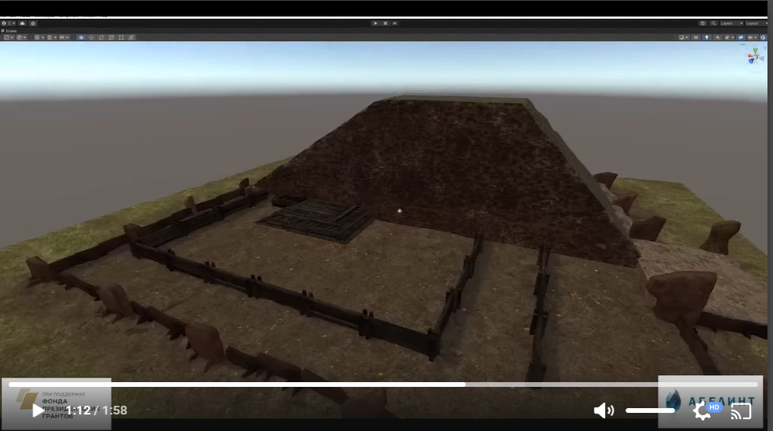
Рис.5. Видео фрагмент проекта по 3D реконструкции Салбыкского кургана.

Такие проекты вызывают огромный интерес, но в данный момент еще много работ, посвященных последовательному изучению с помощью 3D моделирования археологических раскопок на территории РФ, до сих пор не опубликовано.
Подводя итог, можно сказать о том, что трехмерное моделирование все больше используется и развивается в исторической науке. Благодаря появление новых технологий в науке, перед учеными-исследователями открываются огромные возможности. Виртуальное 3D моделирование позволяет не только детально визуализировать уже имеющиеся памятники культурного наследия, но и восстановить уже утраченные. Российская практика только набирает обороты в области виртуального 3D моделирования, поэтому для ученых предоставлено неограниченное поле для новых открытий.

Заключение
Подводя итог, можно сказать, что на сегодняшний день, применение виртуального компьютерного моделирования объектов историко-культурного наследия находится только на начальной стадии, но несмотря на это, практическое применение 3-D моделирования только возрастает. Это объясняется, с одной стороны, обновлением методов исторического познания, а с другой — внедрением современных информационных технологий в исторические исследования. 3D-моделирование имеет большой потенциал для историко-научного исследования объектов историко-культурного наследия, сохранения информации об этих объектах и их популяризации.
В данной реферативной работе был рассмотрел российский опыт применения виртуального компьютерного моделирования объектов историко-культурного наследия, на примере которого мы можем выделить следующие преимущества трехмерного моделирования в исторической науке:
1. Стоит отметить что 3-D моделирование способствует доступности информации. Трехмерное моделирование в наше время не только дает возможность удовлетворить повседневный интерес общества к нашему историческому прошлому, но и значительно упрощает научную деятельность. Оно позволяет проводить исследования без необходимости физического присутствия на месте исследования. Виртуальное 3-D моделирование в исторической науке дает возможность создавать виртуальные модели и сценарии на основе доступной информации, проводить исследования. Таким образом, историческое моделирование играет важную роль в дистанционных исследованиях и способствует расширению знаний об исторических процессах и событиях.
2. Трехмерное моделирование позволяет восстановить уже утраченные памятники историко-культурного наследия. Технологии не стоят на месте, а только развиваются, что способствует археологам и ученым создавать точные модели памятников культуры, при этом сохранив все его особенности. Это все позволяет провести детальный анализ и исследование какого-либо объекта, что дает ученым возможность получить новую или дополнить уже имеющуюся информацию об объекте.
3. 3D моделирование используется в рамках обучения и популяризации истории. Реализация принципа совмещения образовательного и развлекательного процесса на базе виртуального 3-D моделирования в наше время только набирает популярность. Благодаря 3-D моделям реализуются разные проекты, к примеру, создаются интерактивные платформы. Они позволяют привлечь внимание как студентов, так и обычных людей, чтобы понять и запомнить события нашего прошлого.
В заключении важно сделать акцент на то, что работа с трехмерной информацией позволяет на новом уровне подойти к исследованию объектов историко-культурного наследия, а также получить новые научные результаты. В настоящее время виртуальное 3D моделирование является важной составляющей современных технологий и продолжает активно развиваться, открывая новые возможности для творчества и научных открытий.

Список литературы
1. Богуславский, С. А. Моделирование виртуального пространства средствами 3D-графики/ Богуславский С.А.// Выпускная квалификационная работа. – Екатеринбург, 2016. – С.7-8.
2. Бородкин, Л.И. Компьютерное 3D-моделирование в исследованиях по исторической урбанистике: новые источниковедческие подходы. URL: https://cyberleninka.ru/article/n/kompyuternoe-3d-modelirovanie-v-issledovaniyah-po-istoricheskoy-urbanistike-novye-istochnikovedcheskie-podhody
3. Бородкин, Л.И. Моделирование исторических процессов. URL: https://present5.com/prezentaciya-models-exam/
4. Бородкин, Л.И. Страстной монастырь в XVII-XX вв.: пространственная эволюция и виртуальная реконструкция Российская история, - (год публикации - 2016) URL: https://rscf.ru/prjcard_int?14-18-03473
5. Виртуальный визит. Государственный Эрмитаж URL: https://hermitagemuseum.org/wps/portal/hermitage/panorama/
6. Музей архитектуры им. А. Щусева. Государственный музей архитектуры имени А.В. Щусева. Виртуальный музей архитектуры URL: https://estero.ru/muzei-arhitektury-im-a-shchuseva-gosudarstvennyi-muzei-arhitektury-imeni-a-v-shchuseva-virtualnyi-muz.html
7. Моя третьяковка. Третьяковская галерея. URL: https://my.tretyakov.ru/app/?mirRegistration=true
8. Проект «Виртуальная реконструкция московского Страстного монастыря». URL:http://www.hist.msu.ru/Strastnoy/Result/index.html
9. Проект по 3D реконструкции Салбыкского кургана. URL: https://абелинт.рф/3d-модель-салбыкского-кургана/
10. Шепинина, Е.М. Применение 3-D моделирования в археологии: достоинства и недостатки. URL: https://cyberleninka.ru/article/n/primenenie-3d-modelirovaniya-v-arheologii-dostoinstva-i-nedostatki

